**Лабораторная работа №1. Работа с командами DOS**

**Цель:** Изучить основные команды DOS и способы их использования.

**Ход работы**

**Задание**.

1. Составьте текстовый файл со списком студентов группы и их номерами книжек.
2. Выполните поиск студента по фамилии.

Решение.

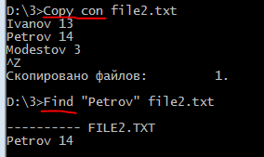

Добавление записей к уже существующему файлу и вывод фамилий в отсортированном порядке:

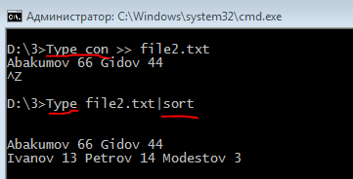

**Задание**. Вывести версию BIOS.

Решение.

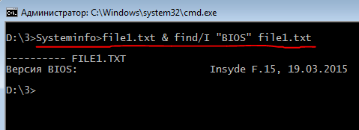

**Вывод:** Мы изучили основные команды DOS и способы их использования.

**Лабораторная работа №2. BATCH файлы**

**Цель:** Изучить основы программирования batch-файлов.

**Задания:**

1. Изучить представленный материал и выполнить приведенные в нем примеры.
2. Написать пакетное задание для создания директория, затем добавления в него текста, набираемого с консоли и затем вывод содержимого файла на консоль.
3. Написать пакетное задание для запуска программы, причем имя программы должно вводиться как параметр.
4. Написать пакетное задание, которое выводит системные параметры: размер памяти и версию ОС.
5. Написать пакетный файл для добавления нового пути в переменную окружения PATH. Имя нового пути передается как аргумент пакетного файла.

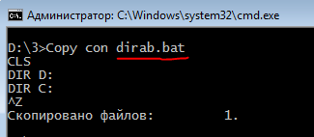

Удостоверимся в отсутствии ошибок, просмотрев содержимое файла.

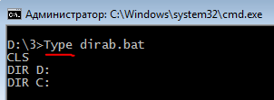

Исполним команды, содержащиеся в файле.

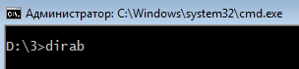

Вот результат:

